**МБОУ СОШ села Меньшой Колодезь**

*Подготовила и провела:*

*учитель начальных классов*

*филиала МБОУ СОШ села М. Колодезь*

*в селе Верхний Ломовец*

*Палаева Лариса Александровна*

***КВН в 1 классе***

***«Математический бой»***

Цели:

создать условия для развития познавательного интереса, интеллекта;

способствовать стремлению у учащихся непрерывного совершенствования своих знаний;

способствовать воспитанию коллективизма, воспитанию уверенности в своих силах. развивать справедливость, ответственность, уважение к мнению товарищей, прививать любовь к математике, содействовать формированию дружеских отношений, умение работать командой.

Оборудование: музыкальное сопровождение, м/м презентация для интерактивной доски с заданиями, эмблемы.

**Ход игры**

***Звучит гимн КВН (Участники и зрители занимают свои места)***

Ведущий 1:

Уже готово всё к сраженью,  
Команды лишь сигнала ждут.  
Одну минуточку терпенья,  
Я вам представлю грозный суд…

Ведущий 2:

Болельщиков предупреждаем,  
Что встреча будет горяча,  
Поэтому мы вам желаем  
Болеть без вызова врача

***1конкурс – представление команд***

1 команда – **«Квадрат»**  
**Девиз:**  
У нашего «Квадрата»  
Все стороны равны.  
И наши все ребята  
Дружбою сильны.

2 команда — **«Дважды два».**  
**Девиз:**  
Чтоб врачом, моряком  
Или летчиком стать,  
Надо твердо на «5» математику знать!

***2 конкурс – разминка*** (кто быстрее)

1) Около столовой, где обедали лыжники, пришедшие из похода, стояли 20 лыж, а в снег было воткнуто 20 палок. Сколько лыжников ходило в поход?   
**Ответ:10 лыжников.**

2) Дед, баба, внучка, Жучка, кошка и мышка тянули-тянули репку и, наконец, вытянули. Сколько глаз смотрело на репку?   
**Ответ: 12 глаз.**

**3)** Бабушка вязала внукам шарфы и варежки. Всего она связала 3 шарфа и 6 варежек. Сколько внуков у бабушки?   
**Ответ: 3 внука.**

***3 конкурс- «Острый глаз»***

Команды должны определить, сколько треугольников в данной фигуре. За правильный ответ каждая команда получает по 1 баллу.



***3 конкурс - «Логический»***

За правильный ответ команды получают по 1 баллу.

Кто старше?

Три брата - Ваня, Саша, Коля - учились в разных классах. Ваня был не старше Коли, а Саша – не старше Вани. Назовите имена старшего, среднего и младшего братьев.

**Ответ: старший брат – Коля, средний брат – Ваня, младший брат – Саша.**

***4 конкурс - «На рыбалке»*** (кто быстрее поймает всех рыбок с результатом 9)

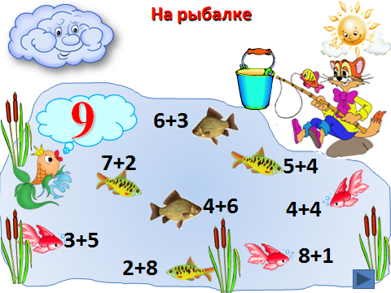

***Конкурс капитанов – графический диктант*** *(каждый капитан работает в своем поле, выполняет графический диктант. Направляет ведущий)*

|  |  |  |  |  |  |  |  |  |  |  |  |
| --- | --- | --- | --- | --- | --- | --- | --- | --- | --- | --- | --- |
|  |  |  |  |  |  |  |  |  |  |  |  |
|  |  |  |  |  |  |  |  |  |  |  |  |
|  |  |  |  |  |  |  |  |  |  |  |  |
|  |  |  |  |  |  |  |  |  |  |  |  |
|  |  |  |  |  |  |  |  |  |  |  |  |
|  |  |  |  |  |  |  |  |  |  |  |  |
|  |  |  |  |  |  |  |  |  |  |  |  |
|  |  |  |  |  |  |  |  |  |  |  |  |
|  |  |  |  |  |  |  |  |  |  |  |  |
|  |  |  |  |  |  |  |  |  |  |  |  |
|  |  |  |  |  |  |  |  |  |  |  |  |
|  |  |  |  |  |  |  |  |  |  |  |  |

***5конкурс - «Отгадай ребус»***

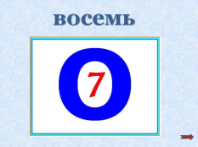 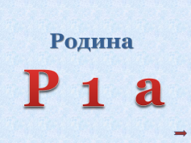  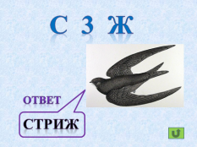

Каждая команда получает блок, состоящий из двух ребусов. За каждый правильно расшифрованный ребус команды получают по одному баллу.

Ведущий 1:

Сейчас для болельщиков конкурс у нас,   
Они пусть покажут смекалку и класс.  
Команды свои пусть поддержат хоть баллом,  
Ведь им от команд отставать не пристало!

*Конкурс болельщиков.*

1. Как называют сотую часть рубля? (*копейка*).
2. Как называют сотую часть метра? (*сантиметр*).
3. Как называют сотую часть гектара? (*ар или сотка*).
4. На что похожа половина яблока? (*на другую половину*).
5. Петух, стоя на одной ноге, весит 4 кг. Сколько он весит, стоя на двух ногах? (*4 кг*).

***6 конкурс - «Математические бусы»***

-заполни пустые кружочки и определи номер дома Винни-Пуха и Совы

(для каждой команды сои бусы)

***7 конкурс - «Сказочный»***

1)Сколько козлят было у многодетной козы? **(Семеро)**

2) Сколько бойцов было у Али-Бабы? **(40)**

3) Сколько лет жил старик со старухой у моря в сказке А.С.Пушкина «Сказка о рыбаке и рыбке»? (**33)**



***8 конкурс - «Счетоводы»* (***кто быстрей сосчитает зверей)*

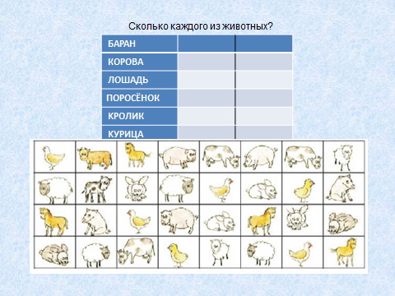

***9 конкурс - «Пословицы»***

(Один) за всех и все за (одного).

(Семь) раз отмерь, (один) раз отреж.

(Одна голова хорошо, а (две) лучше.

Не имей (сто ) рублей, а имей (сто )друзей.

**Итог игры.**

**Жюри определяет победителей и вручает призы.**